博协国际新网站：

1.三个版本：英文，葡萄牙语，俄语，语言翻译部分由客户提供
2.产品图文，公司logo及公司相关图文资料由客户提供
3.参考网站：http://www.yli.cn/
4.网址点击进入，首先展示静态图片，公司logo及名称，点击进入后看到网站首页
5.颜色风格：黑白灰风格，简洁大方，类似这种
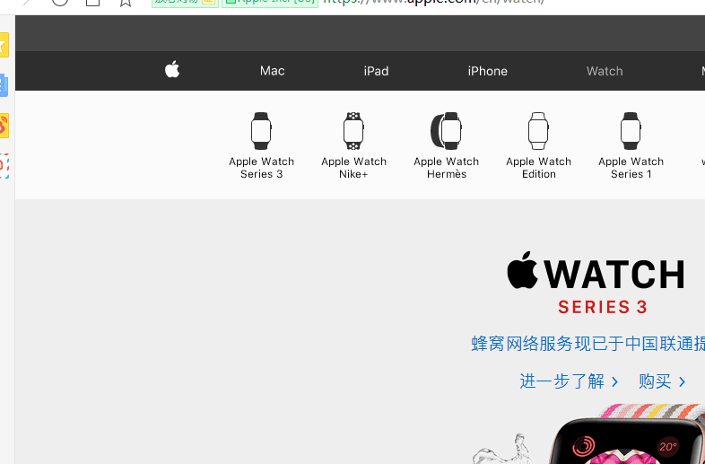
- 首页风格布局如下：
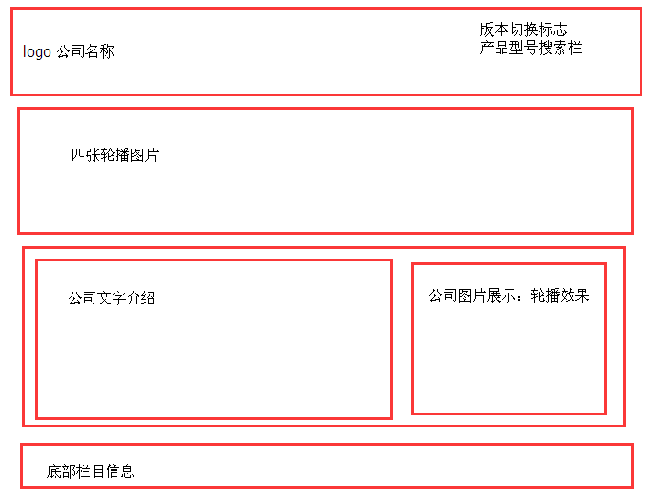
公司文字介绍窄一点，公司图片展示宽一点、
- 栏目：首页，关于我们，产品中心，下载中心，联系我们。鼠标移动处效果与参考网站 一样
关于我们：下拉子栏目：公司简介，发展历程，生产基地，认证证书，合作伙伴
产品中心：布局与参考网站基本一样，部分修改如下：

以下截图部分：红框部分去掉，其他部分保留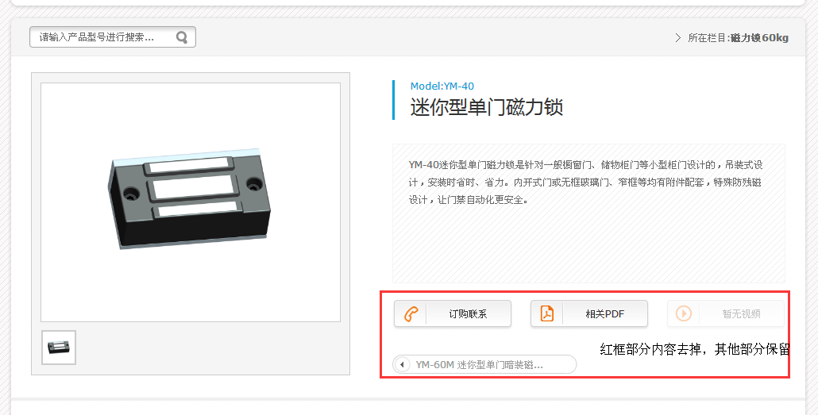
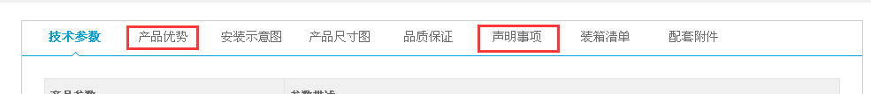
产品推荐改为热销产品
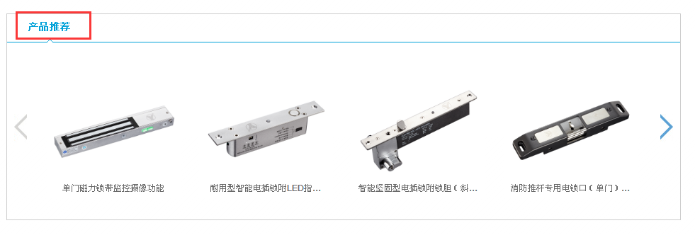

下载中心：产品参数
联系我们：公司地图，联系方式，售前咨询，客户留言

